1引言 2
1.1编写目的 2
1.2背景 2
1.3定义 2
1.4参考资料 2
2任务概述 2
2.1目标 2
2.2用户的特点 3
2.3假定和约束 3
3需求规定 3
3.1对功能的规定 3
3.2对性能的规定 3
3.2.1精度 3
3.2.2时间特性要求 3
3.2.3灵活性 4
3.3输人输出要求 4
3.4数据管理能力要求 4
3.5故障处理要求 4
3.6其他专门要求 5
4运行环境规定 5
4.1设备 5
4.2支持软件 5
4.3接口 5
4.4控制 5

软件需求说明书的编写提示

1引言

1.1编写目的
说明编写这份软件需求说明书的目的，指出预期的读者。

本需求分析说明书对本项目第一阶段的内容进行分析，对需求细节和实现方式进行了较为详细的阐述。本需求说明书供业务和科技部门人员、软件需求提供人员、软件的概要设计人员、软件的开发人员、软件的测试人员使用，并作为产品验收确认的依据。
本可行性研究报告的预期读者：指导教师杨枨，项目参与组成员谢子文、黄馨、梁泽生，及该项目的目标用户。

1.2背景
说明：
- 待开发的软件系统的名称：《专注包子》又名《FocusBuns》
- 本项目的任务提出者、开发者、用户及实现该软件的计算中心或计算机网络；
提出者：G18小组组长：谢子文
开发者：G18小组所有成员
用户：自制力不强，想要专注学习和工作的人们
- 该软件系统同其他系统或其他机构的基本的相互来往关系。

1.3定义
列出本文件中用到的专门术语的定义和外文首字母组词的原词组。

1.4参考资料
列出用得着的参考资料，如：
- 本项目的经核准的计划任务书或合同、上级机关的批文；
- 属于本项目的其他已发表的文件；
- 本文件中各处引用的文件、资料、包括所要用到的软件开发标准。 列出这些文件资料的标题、文件编号、发表日期和出版单位，说明能够得到这些文件资料的来源。

2任务概述

2.1目标
叙述该项软件开发的意图、应用目标、作用范围以及其他应向读者说明的有关该软件开发的背景材料。解释被开发软件与其他有关软件之间的关系。如果本软件产品是一项独立的软件，而且全部内容自含，则说明这一点。如果所定义的产品是一个更大的系统的一个组成部分，则应说明本产品与该系统中其他各组成部分之间的关系，为此可使用一张方框图来说明该系统的组成和本产品同其他各部分的联系和接口。|
所开发的软件旨在提高人们在工作和学习中的专注度，提高生产效率，降低无效时间的占比，使人们更高效的完成自己的任务。

2.2用户的特点
列出本软件的最终用户的特点，充分说明操作人员、维护人员的教育水平和技术专长，以及本软件的预期使用频度。这些是软件设计工作的重要约束
最终用户：所列举的目标用户和杨枨老师
教育水平和技术专长：我们小组的每个成员都已经是大三学生，并且每个人都会使用C语言、Java和数据库语言，但是JavaScript, WXML, WXSS等汇编语言都是从零开始。
软件预期使用频度：每次工作学习时

2.3假定和约束
列出进行本软件开发工作的假定和约束，例如经费限制、开发期限等。

建议软件的最短寿命：1年
进行系统方案选择的建议时间：一星期
经费来源：小组成员自费，大概在200元以下
运行环境：client、server
投入运行最迟时间：2021/01/15
限制：小组成员此前没有过开发软件的经历，所以在完成过程中会出现许多未知的问题。

3需求规定

3.1对功能的规定
用列表的方式（例如IPO表即输入、处理、输出表的形式），逐项定量和定性地叙述对软件所提出的功能要求，说明输入什么量、经怎样的处理、得到什么输出，说明软件应支持的终端数和应支持的并行操作的用户数。
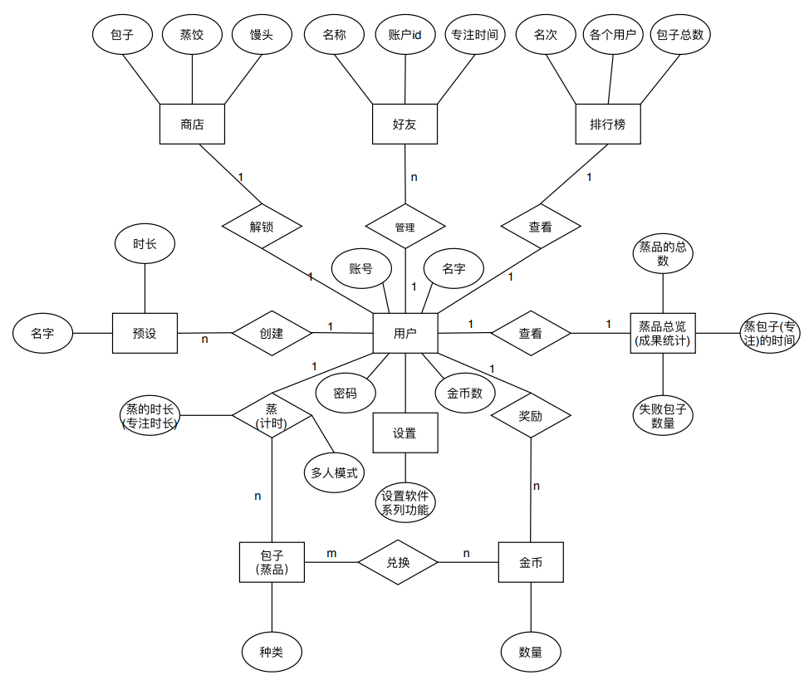
图 1 E-R图
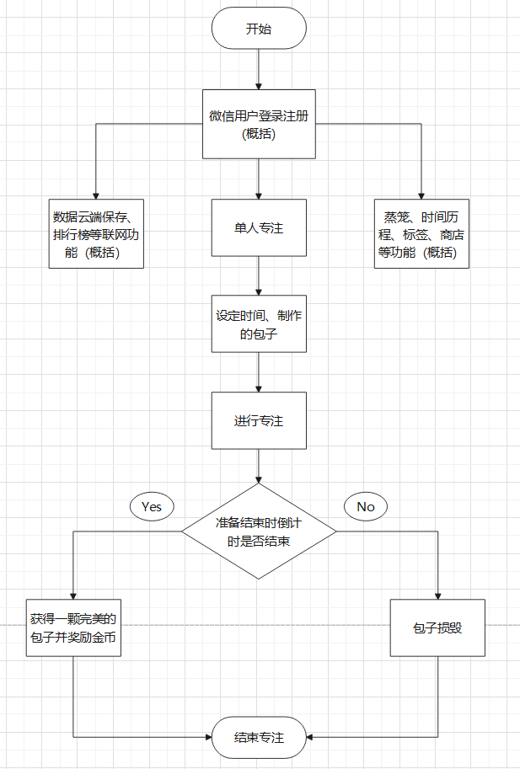
图 2 FocusBuns系统流程图
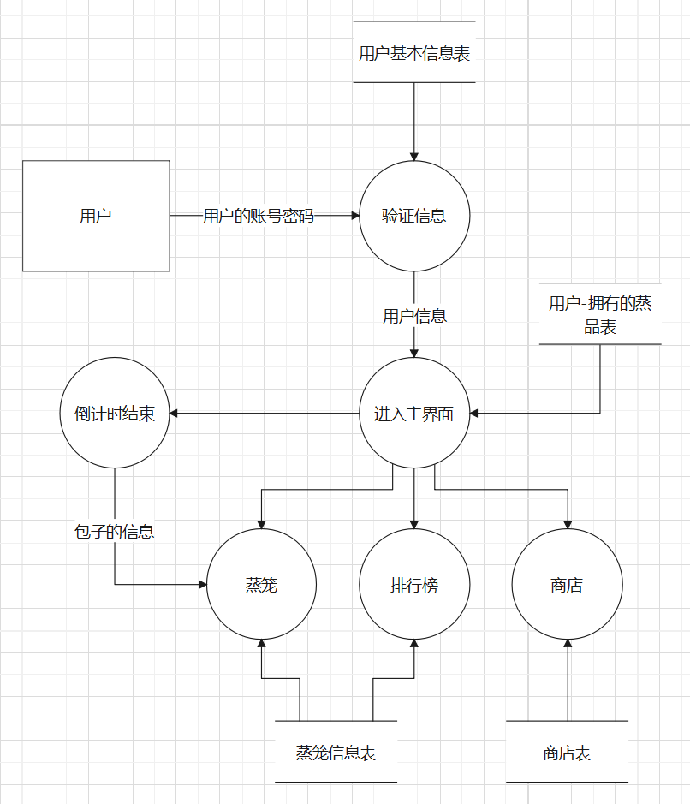
图 3 FocusBuns数据流图

3.2对性能的规定

3.2.1精度
说明对该软件的输入、输出数据精度的要求，可能包括传输过程中的精度。

在进行向数据库提取所要信息时，只要输入相关的关键字，就能查找出相对应的信息；向数据库输入信息时，要确保输入的信息准确的并且数据类型要符合定义的数据类型。

3.2.2时间特性要求
对于该软件的时间特性要求：
a．响应时间：启动该系统后，系统就能运行。
b．更新处理时间：由系统运行状态来决定
c．数据的转换和传送时间：能够在15秒钟内完成

3.2.3灵活性
说明对该软件的灵活性的要求，即当需求发生某些变化时，该软件对这些变化的适应能力，如：
- 操作方式上的变化；
- 运行环境的变化；
- 同其他软件的接口的变化；
- 精度和有效时限的变化；
- 计划的变化或改进。
对于为了提供这些灵活性而进行的专门设计的部分应该加以标明。

工作时间安排会存在必然的浮动，这部分要协同分工和组员一同来进行商定，前期的计划可以稍微有些变动，后期的安排尽量按照计划执行。

3.3输入输出要求
解释各输入输出数据类型，并逐项说明其媒体、格式、数值范围、精度等。对软件的数据输出及必须标明的控制输出量进行解释并举例，包括对硬拷贝报告（正常结果输出、状态输出及异常输出）以及图形或显示报告的描述。

3.4数据管理能力要求
说明需要管理的文卷和记录的个数、表和文卷的大小规模，要按可预见的增长对数据及其分量的存储要求作出估算。

需记录的个数：所有的用户
大小规模：5MB
可预见的增长：

3.5故障处理要求
列出可能的软件、硬件故障以及对各项性能而言所产生的后果和对故障处理的要求。

1.在使用过程中，手机突然关机、系统崩溃等，要求实时保护数据并储存，做到数据不能因故障而丢失。
2.页面长时间无响应，提出警告，要求用户刷新。
3.页面加载时间过长，要提示网络超时，请重试，防止用户认为系统有问题。
4.检测到无网络，要提醒用户当前无网络，请检查网络状况。

3.6其他专门要求
如用户单位对安全保密的要求，对使用方便的要求，对可维护性、可补充性、易读性、可靠性、运行环境可转换性的特殊要求等。

1.用户信息绝对保密，不可外泄
2.用户登录只需微信授权登陆即可，操作简单方便
3.可补充性：系统在开发完毕以后，只实现了基本功能管理的功能和框架，在后续的开发中，可以在本框架的基础上进行各种优化和改进，例如界面优化，任务监控等功能。

3.7用户建议的需求
1）当然用户
杨枨老师：
2）目标用户A
建筑1801 王宇键，男
联系方式：微信 w18837993883
用户建议：建议有一个良好易懂的操作指南，软件产品界面希望可以有更多的提示性便签或是按键，使之能成为让用户简单上手的“傻瓜式”软件。
3）目标用户B
法学1802 王新，女
联系方式：微信 bblank1201
用户自述：自制力太差了，总是控制不住自己回去玩手机，希望可以有软件能帮助她专注学习。
用户建议：希望界面UI设计更加美观
4）目标用户C
软工1802 陈骁，男
微信：wxid_l6tyntidy41922
用户自述：提高自制力，希望有办法控制自己玩手机
用户建议：建议UI设计可以改进很多
5）目标用户D
建筑1801 寿敏好， 女
联系方式：微信：das_kanustt
用户自述：上课、自习容易分神，需要有人管着
用户建议：希望调整专注时长时，界面的包子可以有些变化 （大小、种类等），每月小结功能

0）其他用户：
隐藏用户2：
建议：1.可以加入双方互相添加好友，互相监督的程序（类似于扇贝单词的那种监督模式，以下为用户原话：“那就只有每天学习时长的监督了撒 跟扇贝的同桌一样，如果今日时长没有达到多久，就自动取消两者的监督关系，其实就是说专注过了就算是每天打卡了”）。2.建议加入正向计时功能，能够计算着自己完成某一件事的时长；3.可以将时间再加入定时到几时几分，而不是只存在于定时设定多少分钟。

对手机使用的控制力度要适中，不能耽误事；
增加补加记录的功能；（开发者：可以增加虚时间记录）
让惩罚可以通过付出代价来弥补；（开发者：使用金币删除失败记录）
存在刷时长问题；
可以正常操作并且不会出现大的bug；
小程序要有一个舒适的界面环境，查看设置等功能完善；
希望小程序可以有一个好友排名栏，随时查看自己在好友中的排名。

开发者：
增加休息的功能，单次专注所对应的休息的时间可以进行储备，既可以做到休息功能的实现，还可以应急时使用；或者做成休息时会逐渐扣除时间成果的功能。
时间历程实现精简。

4运行环境规定

4.1设备
列出运行该软件所需要的硬设备。说明其中的新型设备及其专门功能，包括：
- 处理器型号及内存容量；
- 外存容量、联机或脱机、媒体及其存储格式，设备的型号及数量；
- 输入及输出设备的型号和数量，联机或脱机；
- 数据通信设备的型号和数量；
- 功能键及其他专用硬件

a．运行设备型号：华为matebook14、联想威6 2020、Dell XPS13 9360等
b．联机或脱机、存储格式：支持联机，储存格式为图片和数据
c．输入及输出设备的型号和数量：可支持下载并使用微信的手机即可，数量1台

4.2支持软件
列出支持软件,包括要用到的操作系统、编译（或汇编）程序、测试支持软件等。

操作系统：Android或iOS
开发工具：微信web开发者工具、墨刀、MySQL
汇编语言：JavaScript, WXML, WXSS

4.3接口
说明该软件同其他软件之间的接口、数据通信协议等。

4.4控制
说明控制该软件的运行的方法和控制信号，并说明这些控制信号的来源。

